Guía de apoyo
DE EDUCACION FISICA Y SALUD
Curso:2°B | Fecha:14/09 | Calificación:- | Puntaje Ideal:- | Puntaje Obtenido:
Nombre del estudiante:

Objetivo de aprendizaje | Indicadores de Evaluación
Ejecutar movimientos corporales, expresando sensaciones, ideas, estados de ánimo y emociones en variados espacios y a diferentes ritmos e intensidades. | - Utilizan el gesto y el movimiento como medio de expresión.  - Demuestran por medio del movimiento, acciones asociadas a la vida cotidiana.  - Ejecutan combinaciones simples de movimiento con control del cuerpo a diferentes ritmos.

Instrucciones:
- Escribe tu nombre en el casillero indicado.
- Importante mantenerse hidratado durante la sesión.
- Esta guía es solo material de apoyo, no se envía al correo.

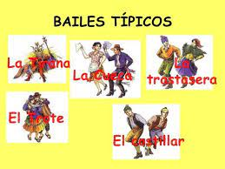

Ítem 1: Escribe el nombre del juego típico chileno, en el recuadro indicado.
